https://reprograma.com.br/assets/img/logo.png

*Helena Strada*

Sumário

Introdução 4

Case 01 5

Objetivo 5

Problema 5

Dicas 5

Links 5

Exemplos de acessibilidade 5

Pasta Problema 6

Pasta Solução 6

Desafio 6

Resolução 6

Resultado Final 17

Extras 17

Case 02 19

Objetivo 19

Problema 19

Dicas 19

Links 20

Pasta Problema 20

Pasta Solução 20

Resolução 21

Caso 03 31

Objetivo 31

Problema 31

Pasta Problema 32

Pasta Resolução 32

Desafio 33

Resolução 33

Case 04 34

Objetivo 34

Problemas 34

Dicas 34

Links 34

Pasta Problema 34

Pasta Solução 35

Resolução 35

# Introdução

Este conteúdo tem como objetivo apresentar cases sobre HTML, CSS e JavaScript. E através de problemas, relembrar conteúdos já vistos e conhecer novos conteúdos e dicas.

Além disso, o conteúdo se baseia em coisas mais novas de HTML, CSS e JavaScript e alguns modelos não tão recentes assim.

O objetivo é colocar situações parecidas com o que acontece no dia-a-dia de trabalho, passar uma revisão sobre um conteúdo já visto ou expandir o conhecimento em cima de um conteúdo pouco conhecido.

# Case 01

## Objetivo

Estrutura/Base;

HTML Semântico;

Comentários;

Nome de classes e ids;

Tags;

head/body;

## Problema

O cliente Ed Anob (De Bona, por favor, entenda a referência) tem um site pré-elaborado, mas ele deseja realizar algumas modificações. Pensando na quantidade de pessoas que acessam o seu site, ele deseja que o conteúdo auxilie as pessoas, os navegadores e os motores de busca, para uma compreensão da informação que está contida em seu site.

Além disso, o cliente solicitou que, ao clicar no botão *download,* o mesmo seja redirecionado para a tela da playstore (Pode ser qualquer aplicativo).

Antes de passar o problema para vocês resolverem, o cliente adicionou alguns pontos de relevância. Ao abrir o site, ele reparou que as classes não possuíam nenhum tipo de comentário, pelo pouco que o mesmo conhecia, algumas tags estavam sendo fechadas erroneamente, e as referências não possuíam nenhum tipo de significado dificultando a manutenção do site.

Sendo assim, esse foi um dos incentivos que ela encontrou para procurar um profissional especializado.

## Dicas

### Links

<https://tableless.com.br/acessibilidade-na-web-atualizando-como-tornar-seu-site-acessivel/>

### Exemplos de acessibilidade

<https://globoesporte.globo.com/futebol/selecao-brasileira/noticia/neto-militao-dede-alex-sandro-arthur-e-richarlison-ganharao-chance-contra-el-salvador.ghtml>

## Pasta Problema

01-base

## Pasta Solução

01-base-resolvido

## Desafio

01-base-desafio

## Resolução

Como um dos problemas colocados pelo cliente seria a má organização do código, falta de comentários e sendo assim, o HTML não estaria semântico, vamos começar a organizar nosso código a partir desse momento.

Caso você tenha um pouco de conhecimento em HTML, você poderá, apenas de olhar, notar algumas tags que foram fechadas de maneira incorreta.

Vamos começar validando essas informações. Podemos reparar 3 pontos de erro:

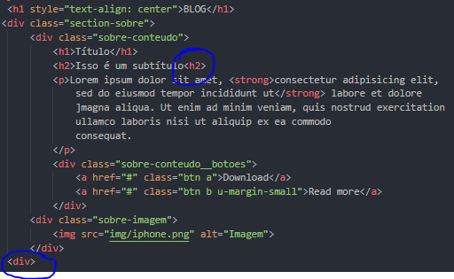

O h2 não está sendo fechado;

A última div, ao invés de fechar a tag correspondente, está abrindo a tag;

A primeira tag da div não fecha.

Realizando estes pequenos ajustes:

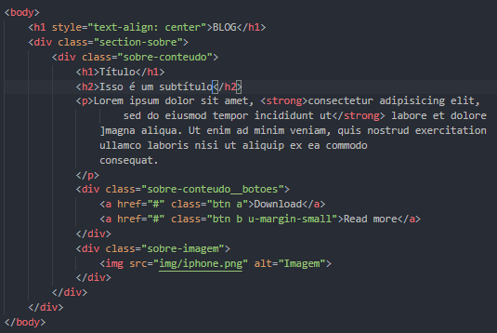

Podemos notar que a estrutura do site já fora alterada e “melhorada”.

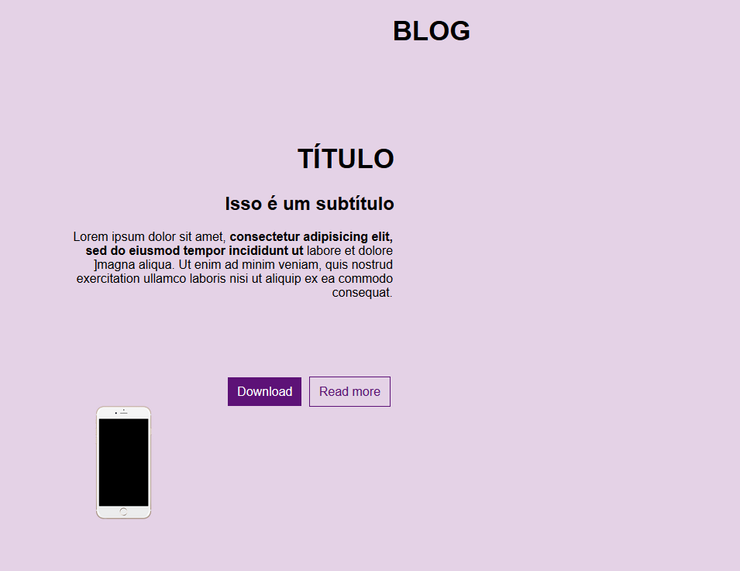

Antes de evoluirmos para o HTML e sua base, qual dificuldade e outros pontos a serem melhorados você consegue observar no conteúdo disponibilizado?

Podemos reparar que a imagem não possui o alt correto.



Você sabe a importância do alt em imagens?

Serve para acessibilidade e caso a imagem, por algum motivo, não seja carregada no site, o texto da imagem é o que irá aparecer na tela.



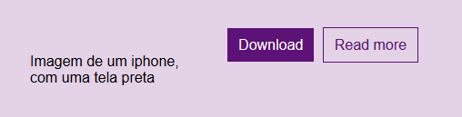

Quais outras possíveis melhorias você consegue encontrar? Repare nos links. Os nomes de suas classes referem-se a apenas ‘a’ e ‘b’. O que você encontra de problema ao realizar isso?

Imagina que o seu código comece a expandir, a página, quantidade de classes... O quão complicado seria identificar que a classe a refere-se a classe do link a ser criado?

Vamos alterar apenas o nome:



Sendo assim, precisamos refatorar no arquivo CSS também.

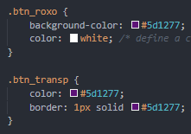

Podemos remover também o css inline que fora criado, e colocar uma respectiva classe pra ele.



Alterando o arquivo css:



Vamos começar agora a realizar as mudanças do HTML semântico para que não somente os navegadores de buscas, mas também pessoas tenham acessibilidade na página.

Vamos adicionar em ordem:

Main

Section

Article

Figure

Figcaption

MAIN

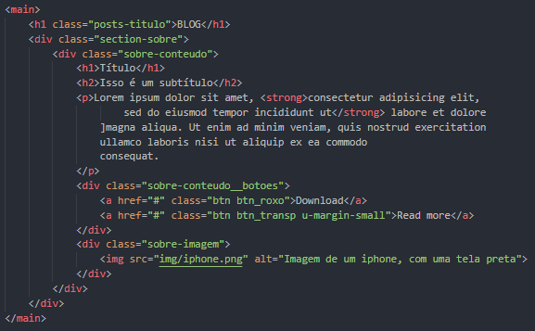

SECTION

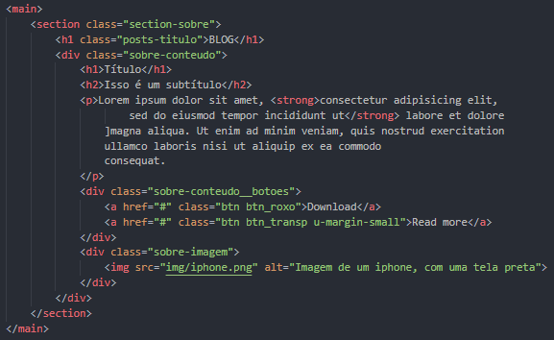

ARTICLE

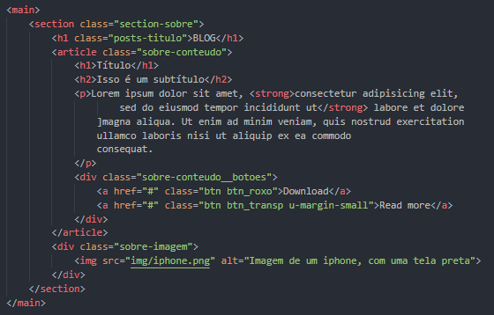

FIGURE + FIGCAPTION

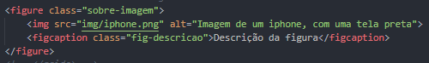

Título

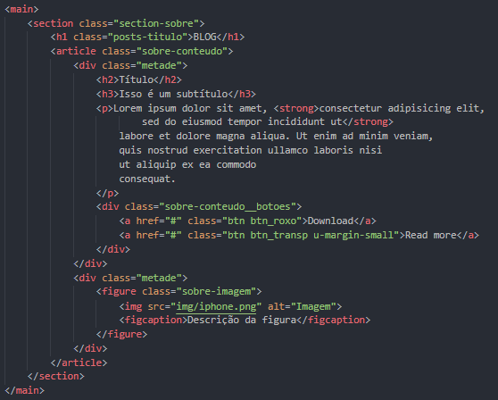

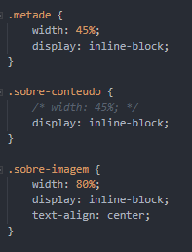

Vendo o resultado:

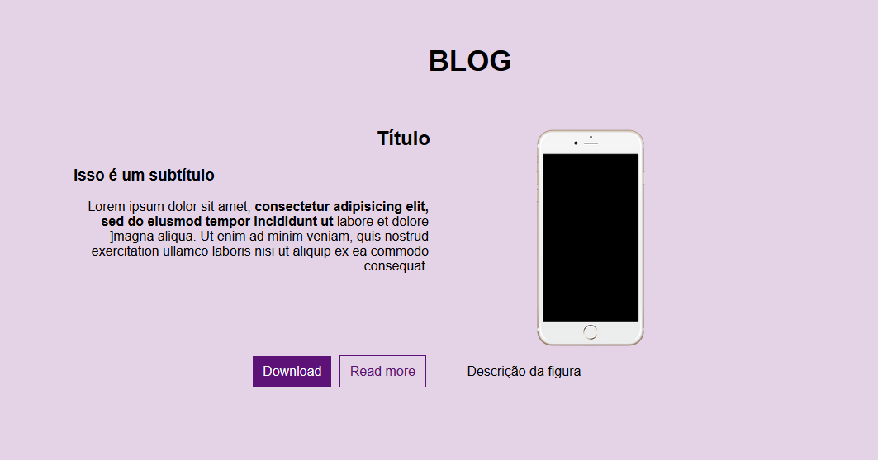

O que precisamos fazer agora, será ajustar algumas classes para que fique organizado nossos estilos.

Vamos alterar o conteúdo presente, para reorganizar as nossas classes.

DE:

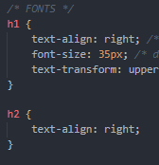

PARA:

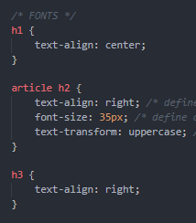

Além disso, alterar o estilo no CSS para ajustar a imagem:

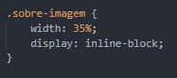

E apenas para alinhar a imagem, vamos colocar o tamanho dela, como o tamanho máximo.

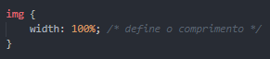

Observação: Lembre-se sempre de incluir comentários em seu código. Tanto HTML quanto CSS. Além de você, outras pessoas também poderão atuar no mesmo projeto. Quanto mais claro for o seu código, melhor será a sua manutenção. Não somente por você, mas também por outras pessoas.

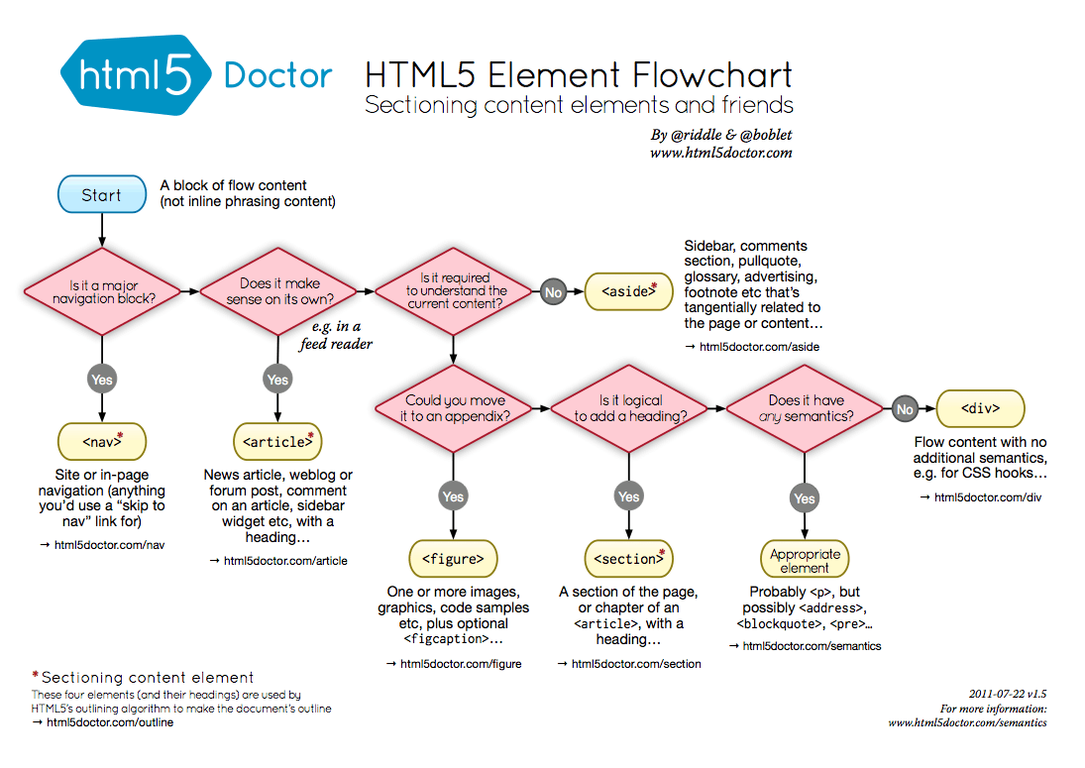

Além disso, vamos checar nosso HTML no W3Validator para ter a certeza de que estamos atuando de maneira correta em nosso HTML.

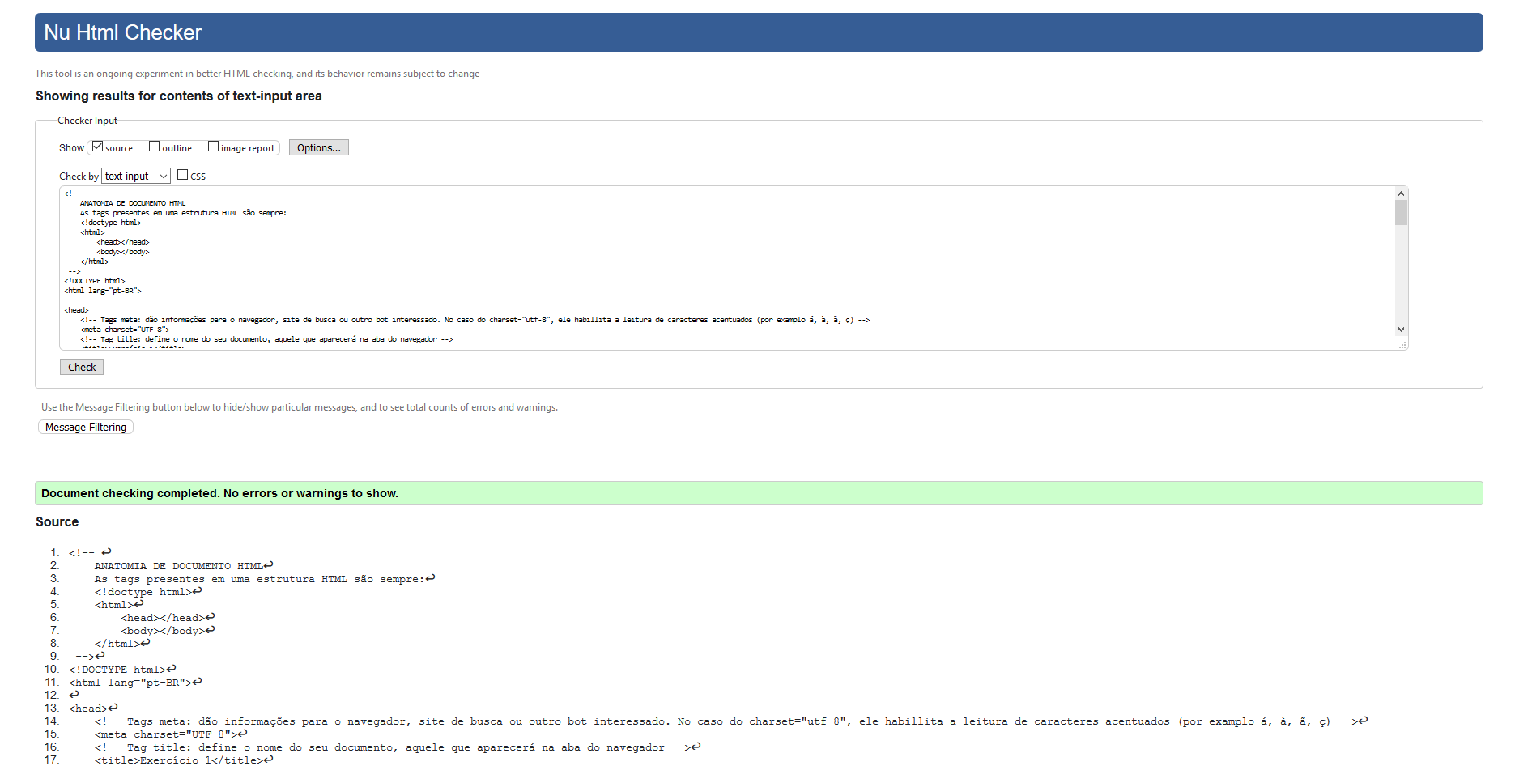

## Resultado Final

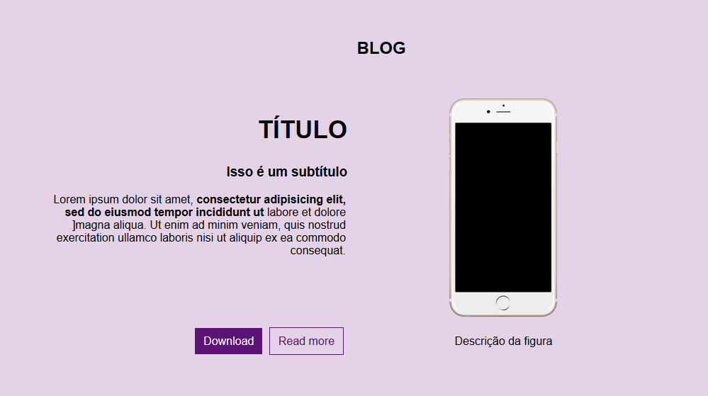

### Extras

<https://www.devmedia.com.br/html-semantico-conheca-os-elementos-semanticos-da-html5/38065>

<https://validator.w3.org/nu/#textarea>

<https://tableless.com.br/html5-estrutura-semantica/>

<http://blog.matheuscastiglioni.com.br/meu-html-e-semantico-e-o-seu>

# Case 02

## Objetivo

Seletores - ID, class;

Pseudo-elementos;

Pseudo-classes;

Border-Radius;

Fontes;

Background – size, cover, attachment, position, repeat;

Filter;

Media Query - principal;

Inline-block; float; flexbox;

Desafios extras: transitions

## Problema

Você vai desenvolver um site para que mostre os principais links para suas redes sociais e sua foto de perfil. Porém, os links não estão funcionando, quando o usuário passa o mouse em cima do link, nenhuma informação é alterada e há um problema ainda maior: o site só funciona em desktop. Ao visualizar as mesmas informações em um dispositivo mobile, por exemplo, sua configuração se perde.

Além disso, ela quer que as cores das imagens sejam alteradas quando o mouse passar por cima do link.

Ela contratou você para que ajuste tudo o que for necessário do site.

Extra1: ela deseja trocar o ícone do site, assim como o reprograma.com.br possui.

Extra2: semântica :)

Extra3: medida em

Extra4: viewport

## Dicas

### Links

<https://developer.mozilla.org/pt-BR/docs/Web/CSS/Pseudo-elementos>

<https://developer.mozilla.org/pt-BR/docs/Web/CSS/Pseudo-classes>

<https://fonts.google.com/>

<https://tableless.com.br/favicons/>

<http://sergiolopes.org/media-queries-zoom/>

<https://tableless.com.br/regra-viewport/>

<https://www.pexels.com/>

<https://placeholder.com/>

<https://via.placeholder.com/350x350>

<https://fonts.google.com/>

<https://developer.mozilla.org/pt-BR/docs/Web/Guide/CSS/CSS_Media_queries>

<https://www.w3schools.com/css/css_rwd_mediaqueries.asp>

<https://css-tricks.com/css-font-size/>

<https://stackoverflow.com/questions/3333076/difference-between-px-and-em>

<https://www.w3schools.com/css/css_boxmodel.asp>

<https://caniuse.com/>

<https://www.w3schools.com/js/js_htmldom.asp>

<https://origamid.com/projetos/flexbox-guia-completo/>

## Pasta Problema

02-responsivo

## Pasta Solução

02-responsivo-resolvido

## Resolução

Neste exercício, umas das maneiras de iniciar será começando a entender as classes que compõem o nosso projeto.

Podemos perceber que uma das primeiras maneiras de trabalhar com responsivo, é trabalhando com porcentagem, por exemplo. Mas aqui deixaremos o desafio para se trabalhar com *em*.

Vamos alterar então, o valor em pixels da nossa janela, para que ele fique em porcentagem:

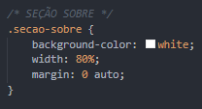

Vamos alterar a nossa imagem para que ela fique com as bordas arredondadas:

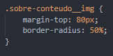

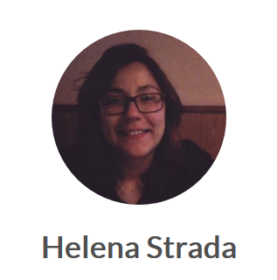

Já que estamos trabalhando com a imagem, vamos realizar a solicitação apresentada: deixá-la preta e branca:

Dicas de pesquisa: css image black and White –

<https://www.w3schools.com/howto/howto_css_image_bw.asp>

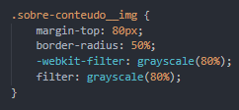

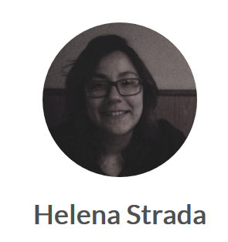

Vamos aproveitar também, para incluir o mesmo estilo, nas imagens das redes sociais:

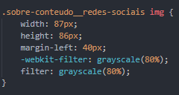



Já que estamos trabalhando nas imagens das redes sociais, vamos atuar um pouco e procurar sobre pseudo-classes. Queremos que, ao passar o mouse por cima dos ícones, o filtro não apareça. Para isto, faremos a seguinte alteração:

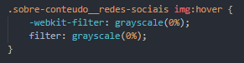

Após a alteração, ao passar o mouse pelo conteúdo exposto, podemos observar que a alteração é feita.



Antes de fazermos a parte final para trabalhar com o responsivo, vamos alterar a fonte. Você pode entrar no google fonts e escolher uma fonte de sua escolha:

<https://fonts.google.com/specimen/Inconsolata>

Após realizar a sua escolha, clique para adicionar e selecionar a fonte de sua escolha:

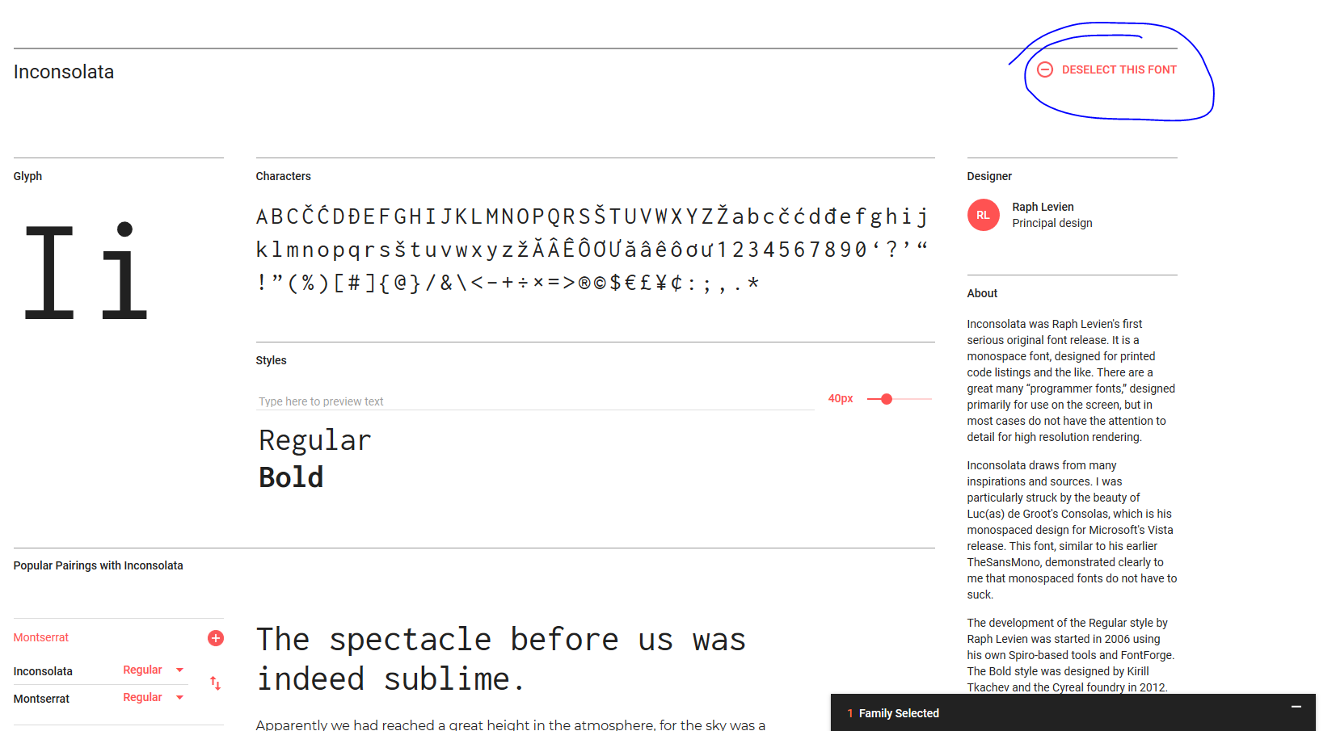

Há uma instrução de como inserir a fonte em seu site:

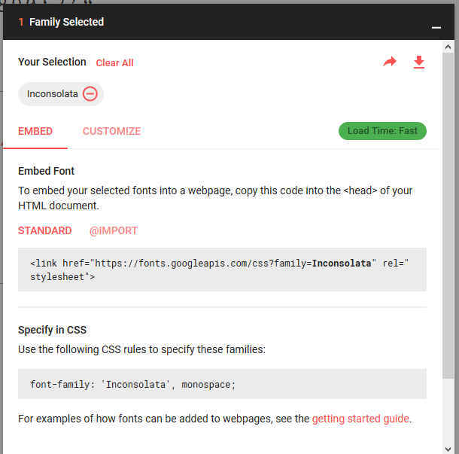

Incluindo a fonte em nossa página:

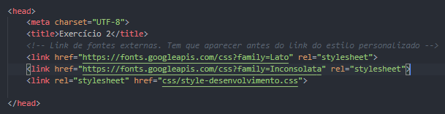

CSS

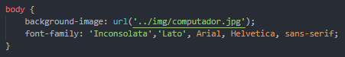

Após essa alteração, vamos visualizar como está a página:



Neste momento, vamos realizar as alterações para que o site fique responsivo. Há alguns tamanhos comuns para se trabalhar com media queries.

@media only screen and (max-width: 600px) {

}

@media only screen and (min-width: 600px) {

}

@media only screen and (min-width: 768px) {

}

@media only screen and (min-width: 992px) {

}

@media only screen and (min-width: 1200px) {

}

Vamos atuar com estes tamanhos e realizar pequenas alterações. Neste momento, faça com que os valores sejam alterados conforme a alteração de seu tamanho.

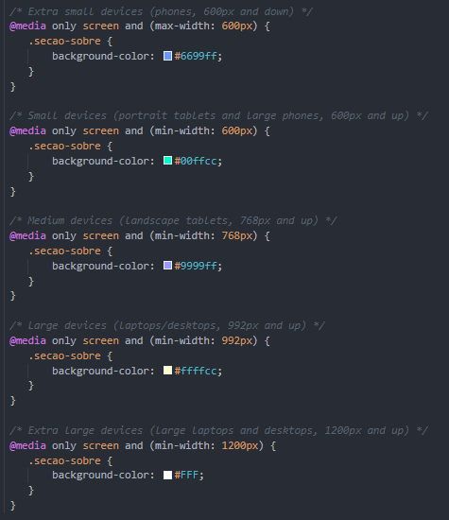

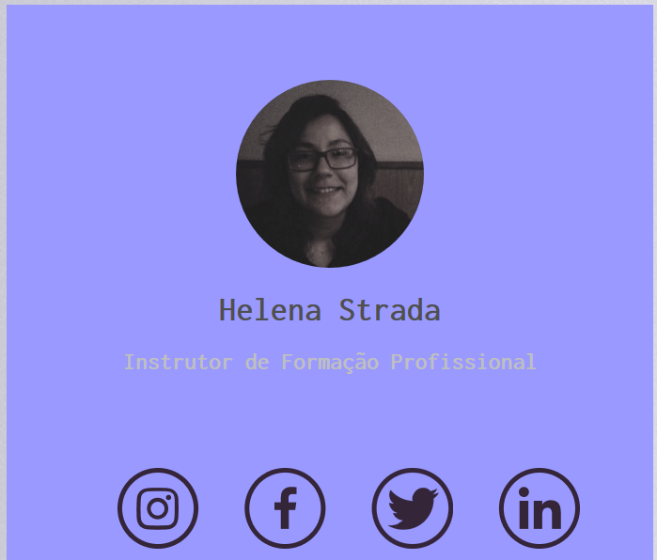

Dicas do Firefox: shift + f2 – developer + responsive mode

Mais de uma classe pode ser adicionada por media query. Por exemplo, vamos realizar a alteração da imagem:

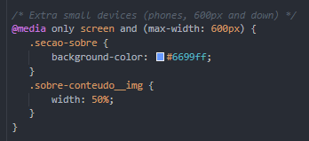

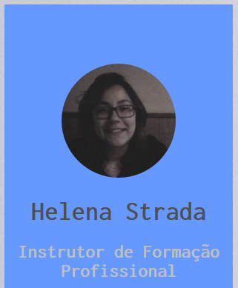

Desafio da imagem de fundo da página - background:

Vamos alterar a nossa imagem de fundo. Mesmo que ela esteja sendo carregada, o seu conteúdo inteiro não aparece.

Vamos realizar as seguintes alterações:

